
หน่วยการเรียนรู้ที่ 5 แสงและการมองเห็น
แผนการจัดการเรียนรู้ที่ 8
เรื่อง การมองเห็นวัตถุ : 1

ชั้นประถมศึกษาปีที่ 2 เวลาเรียน 1 ชั่วโมง

มาตรฐานการเรียนรู้และตัวชี้วัด

มาตรฐานการเรียนรู้
มาตรฐาน ว 2.3 เข้าใจความหมายของพลังงาน การเปลี่ยนแปลงและการถ่ายโอนพลังงาน
ปฏิสัมพันธ์ระหว่างสสารและพลังงาน พลังงานในชีวิตประจำวัน
ธรรมชาติของคลื่น ปรากฏการณ์ที่เกี่ยวข้องกับเสียง แสง และคลื่นแม่เหล็กไฟฟ้า
รวมทั้งนำความรู้ไปใช้ประโยชน์
ตัวชี้วัด
ว 2.3 ป.2/1 บรรยายแนวการเคลื่อนที่ของแสงจากแหล่งกำเนิดแสง และอธิบายการมองเห็นวัตถุ
จากหลักฐานเชิงประจักษ์
ว 2.3 ป.2/2 ตระหนักในคุณค่าของความรู้ของการมองเห็น โดยเสนอแนะแนวทางการป้องกัน
อันตรายจากการมองวัตถุที่อยู่ในบริเวณที่มีแสงสว่างไม่เหมาะสม

จุดประสงค์การเรียนรู้
1. อธิบายการมองเห็นวัตถุเมื่อมีแสงได้ (K)
2. ปฏิบัติกิจกรรม การมองเห็นวัตถุ อย่างรวมพลัง ด้วยความใฝ่รู้ได้ (P)
3. เสนอแนะแนวทางการป้องกันอันตรายจากการมองวัตถุที่อยู่ในบริเวณที่มีแสงสว่างไม่เหมาะสมได้ (P)
4. มีความใฝ่รู้ (A)


สาระการเรียนรู้

การมองเห็นวัตถุที่ไม่ใช่แหล่งกำเนิดแสง ต้องอาศัยแสงจากแหล่งกำเนิดกระทบสิ่งนั้นแล้วสะท้อน
เข้าสู่นัยน์ตา ส่วนการมองเห็นวัตถุที่เป็นแหล่งกำเนิดแสง แสงจากแหล่งกำเนิดนั้นต้องเคลื่อนที่
มาถึงนัยน์ตา


สมรรถนะสำคัญของผู้เรียน

1. ความสามารถในการสื่อสาร
- การอธิบาย การฟัง การเขียน การพูดหน้าชั้นเรียน
2. ความสามารถในการคิด
- การสังเกต การคิดวิเคราะห์ การเปรียบเทียบ การสร้างคำอธิบาย การสื่อความหมาย
การทำกิจกรรมโดยใช้กระบวนการทางวิทยาศาสตร์
3. ความสามารถในการแก้ปัญหา
- การแก้ปัญหาขณะปฏิบัติกิจกรรม
4. ความสามารถในการใช้ทักษะชีวิต
- การทำกิจกรรมกลุ่ม
5. ความสามารถในการใช้เทคโนโลยี
- การนำเสนอผลงานโดยการเผยแพร่ในเว็บไซต์


คุณลักษณะอันพึงประสงค์

1. ใฝ่เรียนรู้
2. มุ่งมั่นในการทำงาน


คำถามสำคัญ

เราสามารถมองเห็นวัตถุได้อย่างไร


การจัดกิจกรรมการเรียนรู้


ขั้นสังเกต รวบรวมข้อมูล (Gathering)
• • • • • • • • • • • • • • • • •

1. นักเรียนสังเกตสื่อวิทยาศาสตร์ แบบจำลอง นัยน์ตา แล้วร่วมกันสนทนา
และตอบคำถามสำคัญกระตุ้นความคิด ดังนี้
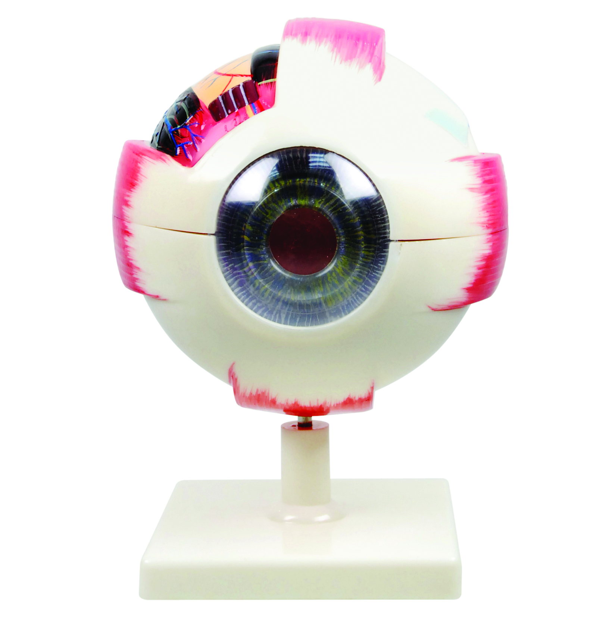

แบบจำลอง นัยน์ตา
1.1 ส่วนประกอบของนัยน์ตาที่สำคัญที่รู้จักมีอะไรบ้าง ทำหน้าที่อะไร
(ตัวอย่างคำตอบ กระจกตา ทำหน้าที่หุ้มลูกนัยน์ตา
ม่านตา ทำหน้าที่ควบคุมปริมาณแสงที่จะผ่านเข้าสู่เลนส์ตา
รูม่านตา ทำหน้าที่รับแสงผ่านเข้าสู่เลนส์ตา
เลนส์ตา ทำหน้าที่รับแสงจากวัตถุ
จอตา ทำหน้าที่เปลี่ยนสัญญาณแสงเป็นสัญญาณไฟฟ้าเข้าสู่สมอง
และแปลความหมายเป็นภาพ)
1.2 เราสามารถมองเห็นวัตถุได้อย่างไร
(ตัวอย่างคำตอบ วัตถุสามารถมองเห็นได้ เมื่อมีแสงจากแหล่งกำเนิดแสงกระทบวัตถุ
แล้วสะท้อนเข้านัยน์ตา)
นักเรียนร่วมกันคาดคะเนคำตอบ

2. นักเรียนแบ่งกลุ่ม กลุ่มละ 4 คน คละเพศ และคละนักเรียนเก่ง ปานกลาง และอ่อน
(หรือจะแบ่งกลุ่มด้วยวิธีการต่าง ๆ เพิ่มเติมได้) โดยแต่ละกลุ่มร่วมกันศึกษาวิธีทำและปฏิบัติกิจกรรม
เรื่อง การมองเห็นวัตถุ ในใบกิจกรรม ตามขั้นตอน ดังนี้
2.1 ทบทวนบทบาทหน้าที่ของสมาชิกในกลุ่มว่าต้องทำหน้าที่อย่างไรบ้างในการดำเนินการ
ด้วยกระบวนการทำงานกลุ่ม เช่น หัวหน้ากลุ่ม มีหน้าที่ .................. ผู้จดบันทึก มีหน้าที่ .........................
ผู้เสนอรายงาน มีหน้าที่ .............. อื่น ๆ .................................

การทำงานกลุ่ม ควรจับคู่ 2 คน หรือ 3 คน เป็นอย่างมาก ไม่ควรเกิน 4 คน เพื่อให้รู้จัก
การแบ่งงานกันและแสดงความคิดเห็นในกลุ่มเล็กก่อน สร้างเสริมทักษะศตวรรษที่ 21
ด้านการเรียนรู้วิธีเรียนและการร่วมมือทำงานเป็นทีม

2.2 ตรวจสอบความพร้อมของสื่อ วัสดุอุปกรณ์ สำหรับการปฏิบัติกิจกรรมว่าครบถ้วน
เหมาะสมที่จะใช้ในการปฏิบัติกิจกรรมเพียงใด
3. นักเรียนแต่ละกลุ่มอ่านและฟังอธิบายขั้นตอนวิธีทำกิจกรรม เรื่อง การมองเห็นวัตถุ
ให้เข้าใจอย่างชัดเจน โดยเขียนขั้นตอนลงในกระดาษฟลิปชาร์ต และนำขึ้นหน้ากระดาน
4. นักเรียนแต่ละกลุ่มร่วมกันแสดงความคิดเห็นก่อนทำกิจกรรม โดยร่วมกันตอบคำถามก่อนทำ
กิจกรรม ดังนี้
4.1 คำถามสำคัญของการทำกิจกรรมคืออะไร
(เราสามารถมองเห็นวัตถุได้อย่างไร)
5. นักเรียนแต่ละกลุ่มร่วมกันอย่างรวมพลังทำกิจกรรม เรื่อง การมองเห็นวัตถุ และบันทึกผลการทำกิจกรรม ในใบกิจกรรม
6. ผู้แทนนักเรียนแต่ละกลุ่มนำเสนอผลการทำกิจกรรมหน้าชั้นเรียน เพื่อตรวจสอบความถูกต้อง


ขั้นคิดวิเคราะห์และสรุปความรู้ (Processing) (Gathering)
• • • • • • • • • • • • • • • • • • • •

7. นักเรียนแต่ละกลุ่มร่วมกันวิเคราะห์ และอภิปรายผลการทำกิจกรรม โดยร่วมกันตอบคำถาม
ดังนี้
7.1 การมองผ่านรูของกล่องกระดาษใบที่ 1 ผลการสังเกตเป็นเช่นไร เพราะเหตุใด
(ไม่เห็นเหรียญ 10 บาท เพราะกล่องกระดาษปิดทึบ ไม่มีแสงส่องกระทบเหรียญ)
7.2 การมองผ่านรูของกล่องกระดาษใบที่ 2 ผลการสังเกตเป็นเช่นไร เพราะเหตุใด
(เห็นเหรียญ 10 บาท เพราะมีลำแสงจากภายนอก ส่องเข้าไปในรูด้านบนของกล่องกระดาษ
กระทบกับเหรียญ ทำให้มองเห็นเหรียญที่อยู่ภายในกล่องกระดาษ)
7.3 เมื่อเปิดไฟฉาย แล้วนำไปใส่ในกล่องใบที่ 1 แล้วมองผ่านรูของกล่องกระดาษ
ผลการสังเกตเป็นเช่นไร เพราะเหตุใด
(เห็นไฟฉาย เพราะมีแหล่งกำเนิดแสงอยู่ภายในกล่องกระดาษ)
7.4 สรุปผลการทดลองได้ว่าอย่างไร
(วัตถุสามารถมองเห็นได้ เมื่อมีแสงจากแหล่งกำเนิดแสงกระทบวัตถุแล้วสะท้อน
เข้านัยน์ตา)
จากนั้นฝึกนักเรียนถามคำถามที่สงสัยด้วยการถามเพื่อน โดยไม่จำเป็นต้องถามครูอย่างเดียว
8. นักเรียนแต่ละกลุ่มร่วมกันสรุปผลการทำกิจกรรมและสรุปสิ่งที่เข้าใจเป็นความรู้ร่วมกัน
เกี่ยวกับการมองเห็นวัตถุว่า วัตถุสามารถมองเห็นได้เมื่อมีแสงจากแหล่งกำเนิดแสงกระทบวัตถุ
แล้วสะท้อนเข้านัยน์ตา


สื่อการเรียนรู้/แหล่งการเรียนรู้

1. หนังสือเรียน รายวิชาพื้นฐานวิทยาศาสตร์ ชั้นประถมศึกษาปีที่ 2
ของสถาบันพัฒนาคุณภาพวิชาการ (พว.)
2. แบบฝึกหัด รายวิชาพื้นฐานวิทยาศาสตร์ ชั้นประถมศึกษาปีที่ 2
ของสถาบันพัฒนาคุณภาพวิชาการ (พว.)
3. ชุดกิจกรรมการเรียนรู้พัฒนาการคิดวิเคราะห์ รายวิชาพื้นฐานวิทยาศาสตร์ ชั้นประถมศึกษาปีที่ 2
ของสถาบันพัฒนาคุณภาพวิชาการ (พว.)
4. สื่อวิทยาศาสตร์ แบบจำลองนัยน์ตา
5. กล่องกระดาษ 2 ใบ
6. ดินสอปลายแหลม 1 แท่ง
7. เหรียญ 10 บาท 1 เหรียญ
8. ไฟฉาย 1 กระบอก
9. ใบกิจกรรม เรื่อง การมองเห็นวัตถุ
10. แหล่งการเรียนรู้ทั้งภายในและภายนอกโรงเรียน


กิจกรรมเสนอแนะ

นักเรียนลองทำกิจกรรมต่อไปนี้

กิจกรรม การมองเห็นวัตถุ

วัสดุอุปกรณ์
1. กล่องกระดาษ 2 ใบ
2. ดินสอปลายแหลม 1 แท่ง
3. เหรียญ 10 บาท 1 เหรียญ
4. ไฟฉาย 1 กระบอก

วิธีทำ
1. แบ่งกลุ่ม แต่ละกลุ่มร่วมกันใช้ปลายดินสอเจาะรูด้านข้างของกล่องใบที่ 1 จำนวน 1 รู
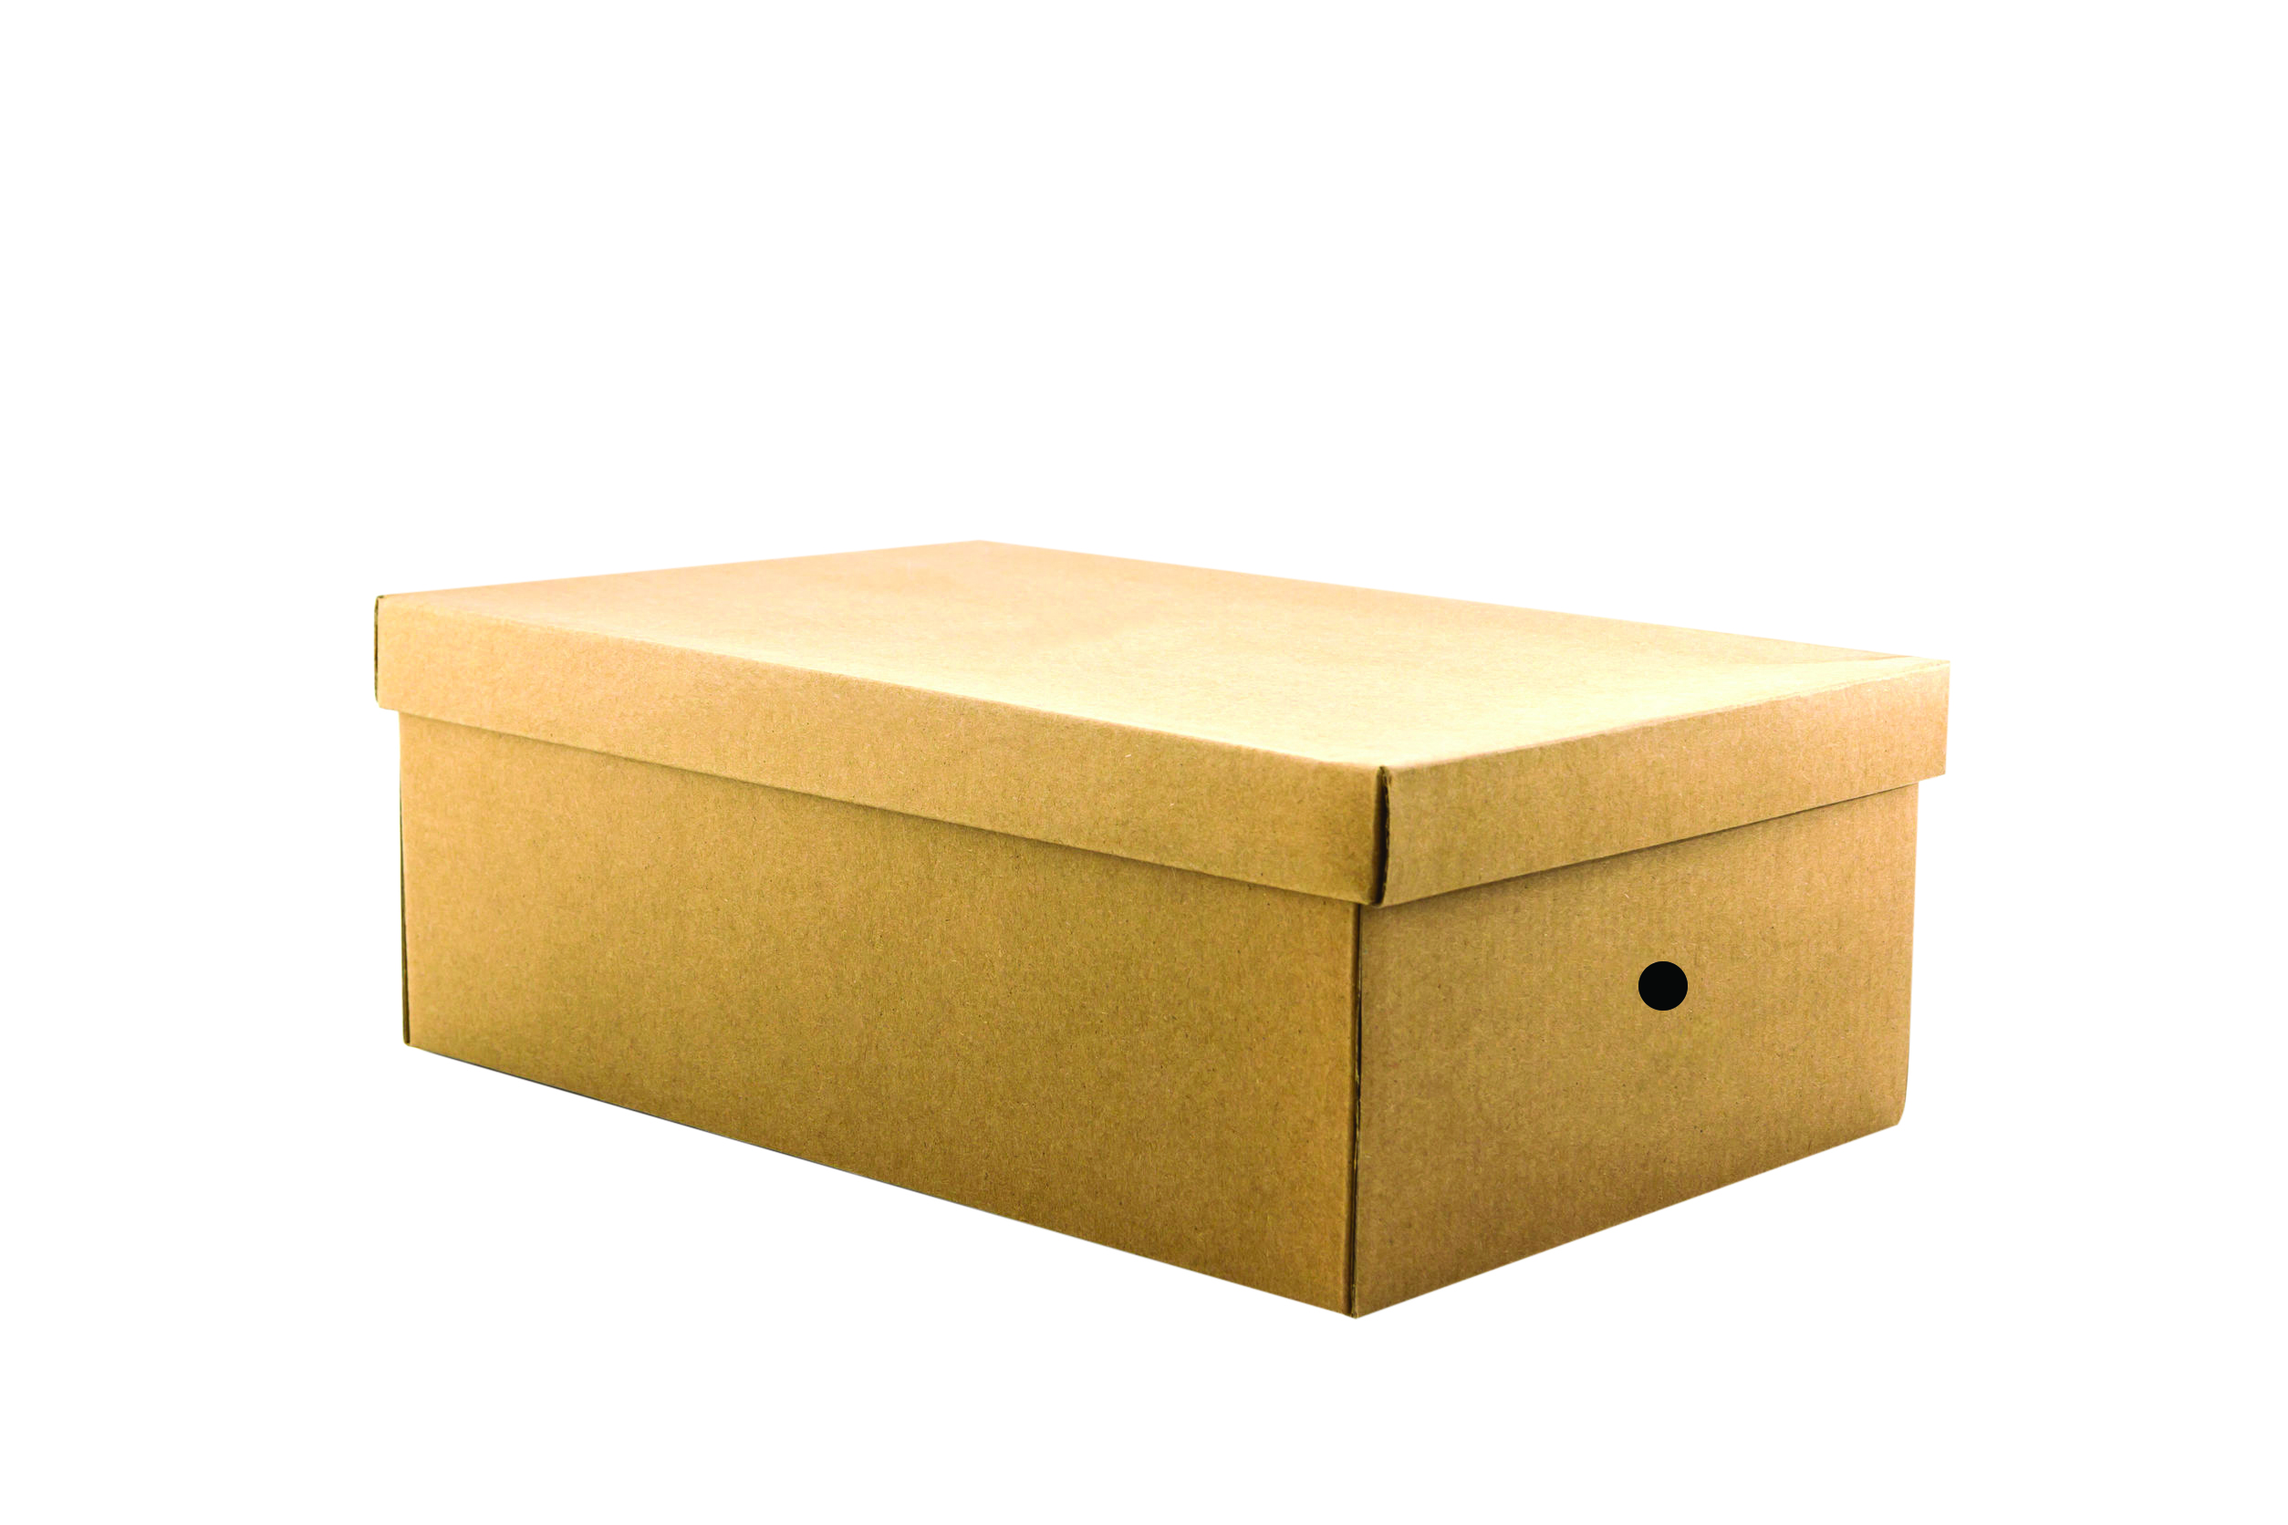
แล้วขยายรูให้ใหญ่จนมีขนาดเท่าแท่งดินสอ

กล่องใบที่ 1

2. ใช้ปลายดินสอเจาะรูด้านข้างของกล่องใบที่ 2 จำนวน 1 รู และด้านบน จำนวน 1 รู แล้วขยายรูให้ใหญ่
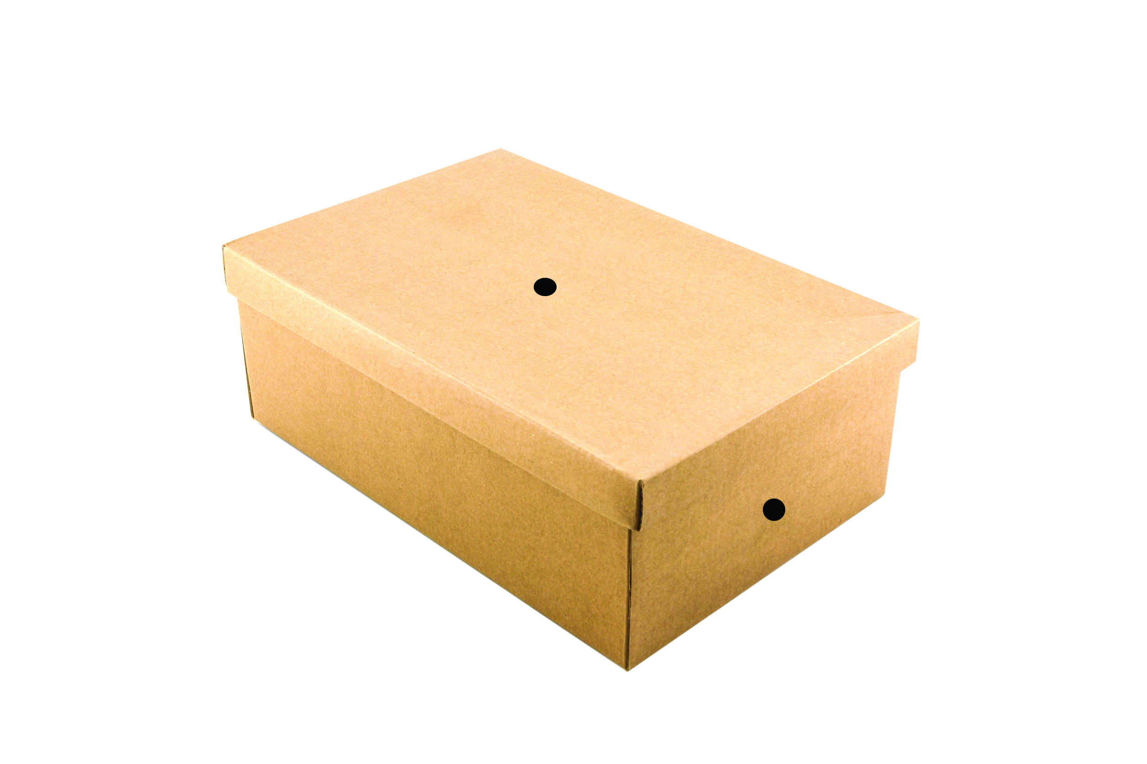
จนมีขนาดเท่าแท่งดินสอ

กล่องใบที่ 2

3. วางเหรียญ 10 บาท ในกล่องใบที่ 1 มองผ่านรูที่เจาะด้านข้าง สังเกตการเห็นเหรียญ บันทึกผล
4. นำเหรียญ 10 บาท วางในกล่องใบที่ 2 มองผ่านรูที่เจาะด้านข้าง สังเกตการเห็นเหรียญ บันทึกผล
5. ทำซ้ำ ข้อ 3 โดยเปิดไฟฉายแล้วใส่ในกล่องใบที่ 1 สังเกตการเห็นไฟฉาย บันทึกผล
6. แต่ละกลุ่มนำเสนอผลการทดลองหน้าชั้นเรียน


คำถามก่อนทำกิจกรรม

• คำถามสำคัญของการทดลองคืออะไร


บันทึกผลการทำกิจกรรม

ตาราง ผลการสังเกตเหรียญภายในกล่องกระดาษใบที่ 1 และกล่องกระดาษใบที่ 2

การทดลอง | ผลการสังเกตเหรียญผ่านรูของกล่องกระดาษ
การทดลอง | เห็น | ไม่เห็น
1. กล่องกระดาษใบที่ 1
2. กล่องกระดาษใบที่ 2
3. เมื่อเปิดไฟฉายแล้วนำไปไว้
ในกล่องกระดาษใบที่ 1

คำถามหลังทำกิจกรรม

เขียนเครื่องหมาย ใน หน้าคำตอบที่ถูกต้อง และตอบคำถาม
✓
1. การมองผ่านรูของกล่องกระดาษใบที่ 1 ผลการสังเกตเป็นเช่นไร เพราะเหตุใด
เห็นเหรียญ 10 บาท เพราะ
ก
ไม่เห็นเหรียญ 10 บาท เพราะ
ก
2. การมองผ่านรูของกล่องกระดาษใบที่ 2 ผลการสังเกตเป็นเช่นไร เพราะเหตุใด
เห็นเหรียญ 10 บาท เพราะ
ก
ไม่เห็นเหรียญ 10 บาท เพราะ
ก
3. เมื่อเปิดไฟฉาย แล้วนำไปใส่ในกล่องใบที่ 1 แล้วมองผ่านรูของกล่องกระดาษ ผลการสังเกต
เป็นเช่นไร เพราะเหตุใด
เห็นไฟฉาย เพราะ
ก
ไม่เห็นไฟฉาย เพราะ
ก
4. สรุปผลการทดลองได้ว่าอย่างไร
เลือกคำที่กำหนด เขียนในช่องว่างให้ถูกต้อง
แสง
นัยน์ตา
แหล่งกำเนิดแสง
วัตถุ
สะท้อน
หักเห

สามารถมองเห็นได้ เมื่อมี จาก
กระทบวัตถุ แล้ว เข้า

5. นักเรียนรู้สึกอย่างไรกับนัยน์ตา ขณะมองผ่านรูของกล่องกระดาษใบที่ 1 ที่เปิดไฟฉายอยู่
ภายในกล่อง

6. นักเรียนจะมีวิธีการอย่างไรในการปกป้องนัยน์ตา ถ้ามีแสงสว่างมาก ๆ เข้าสู่นัยน์ตา

จงทำกิจกรรมอย่างรวมพลัง ด้วยความใฝ่รู้


กิจกรรมเสนอแนะ

นักเรียนลองทำกิจกรรมต่อไปนี้
กิจกรรม การมองเห็นวัตถุ

วัสดุอุปกรณ์
1. กล่องกระดาษ 2 ใบ
2. ดินสอปลายแหลม 1 แท่ง
3. เหรียญ 10 บาท 1 เหรียญ
4. ไฟฉาย 1 กระบอก

วิธีทำ
1. แบ่งกลุ่ม แต่ละกลุ่มร่วมกันใช้ปลายดินสอเจาะรูด้านข้างของกล่องใบที่ 1 จำนวน 1 รู
แล้วขยายรูให้ใหญ่จนมีขนาดเท่าแท่งดินสอ

กล่องใบที่ 1

2. ใช้ปลายดินสอเจาะรูด้านข้างของกล่องใบที่ 2 จำนวน 1 รู และด้านบน จำนวน 1 รู แล้วขยายรูให้ใหญ่
จนมีขนาดเท่าแท่งดินสอ

กล่องใบที่ 2

3. วางเหรียญ 10 บาท ในกล่องใบที่ 1 มองผ่านรูที่เจาะด้านข้าง สังเกตการเห็นเหรียญ บันทึกผล
4. นำเหรียญ 10 บาท วางในกล่องใบที่ 2 มองผ่านรูที่เจาะด้านข้าง สังเกตการเห็นเหรียญ บันทึกผล
5. ทำซ้ำ ข้อ 3 โดยเปิดไฟฉายแล้วใส่ในกล่องใบที่ 1 สังเกตการเห็นไฟฉาย บันทึกผล
6. แต่ละกลุ่มนำเสนอผลการทดลองหน้าชั้นเรียน

คำถามก่อนทำกิจกรรม

• คำถามสำคัญของการทดลองคืออะไร
(เราสามารถมองเห็นวัตถุได้อย่างไร)

บันทึกผลการทำกิจกรรม

ตาราง ผลการสังเกตเหรียญภายในกล่องกระดาษใบที่ 1 และกล่องกระดาษใบที่ 2

การทดลอง | ผลการสังเกตเหรียญผ่านรูของกล่องกระดาษ
การทดลอง | เห็น | ไม่เห็น
1. กล่องกระดาษใบที่ 1 |  | ✓
2. กล่องกระดาษใบที่ 2 | ✓
3. เมื่อเปิดไฟฉายแล้วนำไปไว้  ในกล่องกระดาษใบที่ 1 | ✓

คำถามหลังทำกิจกรรม

เขียนเครื่องหมาย ใน หน้าคำตอบที่ถูกต้อง และตอบคำถาม
✓
1. การมองผ่านรูของกล่องกระดาษใบที่ 1 ผลการสังเกตเป็นเช่นไร เพราะเหตุใด
เห็นเหรียญ 10 บาท เพราะ
ก
ไม่เห็นเหรียญ 10 บาท เพราะ (กล่องกระดาษปิดทึบ ไม่มีแสงส่องกระทบเหรียญ
✓
ที่อยู่ภายในกล่องกระดาษ)
2. การมองผ่านรูของกล่องกระดาษใบที่ 2 ผลการสังเกตเป็นเช่นไร เพราะเหตุใด
เห็นเหรียญ 10 บาท เพราะ (มีลำแสงจากภายนอกส่องเข้าไปในรูด้านบนของ
✓
กล่องกระดาษ กระทบกับเหรียญ ทำให้มองเห็นเหรียญที่อยู่ภายในกล่องกระดาษ)
ไม่เห็นเหรียญ 10 บาท เพราะ
ก
3. เมื่อเปิดไฟฉาย แล้วนำไปใส่ในกล่องใบที่ 1 แล้วมองผ่านรูของกล่องกระดาษ ผลการสังเกต
เป็นเช่นไร เพราะเหตุใด
เห็นไฟฉาย เพราะ (มีแหล่งกำเนิดแสงอยู่ภายในกล่องกระดาษ)
✓
ก
ไม่เห็นไฟฉาย เพราะ
ก
4. สรุปผลการทดลองได้ว่าอย่างไร
เลือกคำที่กำหนด เขียนในช่องว่างให้ถูกต้อง
แสง
นัยน์ตา
แหล่งกำเนิดแสง
วัตถุ
สะท้อน
หักเห

(วัตถุ) สามารถมองเห็นได้ เมื่อมี (แสง) จาก (แหล่งกำเนิดแสง)
กระทบวัตถุ แล้ว (สะท้อน) เข้า (นัยน์ตา)

5. นักเรียนรู้สึกอย่างไรกับนัยน์ตา ขณะมองผ่านรูของกล่องกระดาษใบที่ 1 ที่เปิดไฟฉายอยู่
ภายในกล่อง

✓

6. นักเรียนจะมีวิธีการอย่างไรในการปกป้องนัยน์ตา ถ้ามีแสงสว่างมาก ๆ เข้าสู่นัยน์ตา
(ตัวอย่างคำตอบ หลีกเลี่ยงการมอง หรือใช้แผ่นกรองแสงในการมองแหล่งกำเนิดแสง)
ก
ก
จงทำกิจกรรมอย่างรวมพลัง ด้วยความใฝ่รู้


การประเมินการเรียนรู้

1. ประเมินความรู้ เรื่อง การมองเห็นวัตถุเมื่อมีแสง (K) ด้วยแบบทดสอบ
2. ประเมินการปฏิบัติการทำกิจกรรมการทดลอง (P) ด้วยแบบประเมิน
3. ประเมินคุณลักษณะอันพึงประสงค์ ด้านใฝ่เรียนรู้ มุ่งมั่นในการทำงาน (A) ด้วยแบบประเมิน


แบบประเมินตามสภาพจริง (Rubrics)

แบบประเมินการปฏิบัติการทำกิจกรรมการทดลอง
รายการการประเมิน | ระดับคุณภาพ
รายการการประเมิน | 4 | 3 | 2 | 1
1. การทำกิจกรรม  การทดลอง  ตามแผนที่กำหนด | ทำกิจกรรมการทดลองตามวิธีการและขั้นตอน  ที่กำหนดไว้อย่างถูกต้องด้วยตนเอง มีการปรับปรุงแก้ไขเป็นระยะ | ทำกิจกรรมการทดลองตามวิธีการและขั้นตอน  ที่กำหนดไว้ด้วยตนเอง  มีการปรับปรุงแก้ไขบ้าง | ทำกิจกรรมการทดลองตามวิธีการและขั้นตอน  ที่กำหนดไว้ โดยมีครูหรือผู้อื่นเป็นผู้แนะนำ | ทำกิจกรรมการทดลองไม่ถูกต้องตามวิธีการ  และขั้นตอนที่กำหนดไว้ ไม่มีการปรับปรุงแก้ไข
2. การใช้อุปกรณ์  และ/หรือเครื่องมือ | ใช้อุปกรณ์และ/หรือ  เครื่องมือในการทำ  กิจกรรมการทดลอง  ได้อย่างถูกต้อง  ตามหลักการปฏิบัติ  และคล่องแคล่ว | ใช้อุปกรณ์และ/หรือ  เครื่องมือในการทำ  กิจกรรมการทดลอง  ได้อย่างถูกต้อง  ตามหลักการปฏิบัติ  แต่ไม่คล่องแคล่ว | ใช้อุปกรณ์และ/หรือ  เครื่องมือในการทำ  กิจกรรมการทดลอง  ได้อย่างถูกต้อง โดยมีครู  หรือผู้อื่นเป็นผู้แนะนำ | ใช้อุปกรณ์และ/หรือ  เครื่องมือในการทำ  กิจกรรมการทดลอง  ไม่ถูกต้อง และไม่มี  ความคล่องแคล่ว  ในการใช้
3. การบันทึกผล  การทำกิจกรรม  การทดลอง | บันทึกผลเป็นระยะ  อย่างถูกต้อง มีระเบียบ  มีการระบุหน่วย มีการ อธิบายข้อมูลให้เห็น  ความเชื่อมโยง  เป็นภาพรวม เป็นเหตุ  เป็นผล และเป็นไปตาม  การทำกิจกรรมการทดลอง | บันทึกผลเป็นระยะ  อย่างถูกต้อง มีระเบียบ  มีการระบุหน่วย มีการอธิบายข้อมูลให้เห็นถึงความสัมพันธ์เป็นไป  ตามการทำกิจกรรม  การทดลอง | บันทึกผลเป็นระยะ  แต่ไม่เป็นระเบียบ  ไม่มีการระบุหน่วย  และไม่มีการอธิบายข้อมูล  ให้เห็นถึงความสัมพันธ์  ของการทำกิจกรรม  การทดลอง | บันทึกผลไม่ครบ  ไม่มีการระบุหน่วย  และไม่เป็นไปตาม  การทำกิจกรรม  การทดลอง
4. การจัดกระทำข้อมูล  และการนำเสนอ | จัดกระทำข้อมูล  อย่างเป็นระบบ  มีการเชื่อมโยงให้เห็น  เป็นภาพรวม และนำเสนอ  ด้วยแบบต่าง ๆ อย่างชัดเจนถูกต้อง | จัดกระทำข้อมูล  อย่างเป็นระบบ มีการ  จำแนกข้อมูลให้เห็น  ความสัมพันธ์ นำเสนอ  ด้วยแบบต่าง ๆ ได้  แต่ยังไม่ชัดเจน | จัดกระทำข้อมูล  อย่างเป็นระบบ  มีการยกตัวอย่างเพิ่มเติม  ให้เข้าใจง่าย และนำเสนอ  ด้วยแบบต่าง ๆ  แต่ยังไม่ชัดเจน  และไม่ถูกต้อง | จัดกระทำข้อมูลอย่าง  ไม่เป็นระบบ และมีการ  นำเสนอไม่สื่อความหมาย  และไม่ชัดเจน

รายการการประเมิน | ระดับคุณภาพ
รายการการประเมิน | 4 | 3 | 2 | 1
5. การสรุปผล  การทำกิจกรรม  การทดลอง | สรุปผลการทำกิจกรรม  การทดลอง  ได้อย่างถูกต้อง กระชับ  ชัดเจน และครอบคลุม  ข้อมูลจากการวิเคราะห์  ทั้งหมด | สรุปผลการทำกิจกรรม  การทดลองได้ถูกต้อง  แต่ยังไม่ครอบคลุมข้อมูล  จากการวิเคราะห์ทั้งหมด | สรุปผลการทำกิจกรรม  การทดลองได้ โดยมีครูหรือผู้อื่นแนะนำบ้าง  จึงสามารถสรุปได้  ถูกต้อง | สรุปผลการทำกิจกรรม  การทดลองตามความรู้  ที่พอมีอยู่ โดยไม่ใช้ข้อมูลจากการทำกิจกรรม  การทดลอง
6. การดูแลและการเก็บ  อุปกรณ์และ/หรือ  เครื่องมือ | ดูแลอุปกรณ์และ/หรือ  เครื่องมือในการทำกิจกรรมการทดลอง  และมีการทำความสะอาด  และเก็บอย่างถูกต้อง  ตามหลักการ และแนะนำ  ให้ผู้อื่นดูแลและ  เก็บรักษาได้ถูกต้อง | ดูแลอุปกรณ์และ/หรือ  เครื่องมือในการทำกิจกรรมการทดลอง  และมีการทำความสะอาด  อย่างถูกต้อง แต่เก็บ  ไม่ถูกต้อง | ดูแลอุปกรณ์และ/หรือ  เครื่องมือในการทำกิจกรรมการทดลอง  มีการทำความสะอาด  แต่เก็บไม่ถูกต้อง  ต้องให้ครูหรือผู้อื่น  แนะนำ | ไม่ดูแลอุปกรณ์และ/  หรือเครื่องมือในการทำ  กิจกรรมการทดลอง  และไม่สนใจทำความ  สะอาด รวมทั้งเก็บ  ไม่ถูกต้อง

ข้อเสนอแนะของผู้บริหารสถานศึกษา

ลงชื่อ
( )
ตำแหน่ง

บันทึกหลังการสอน

ผลการจัดการเรียนการสอน

ปัญหา/อุปสรรค

แนวทางแก้ไข

ครูผู้สอน
( )
วันที่บันทึก

